Trasa wycieczki rowerowej: Żarki Letnisko - Julianka
1). Początek trasy na peronie stacji PKP Żarki Letnisko, gdzie dojazd z Częstochowy porannym
pociągiem Kolei Regionalnej.
Przystanek PKP ŻARKI – LETNISKO powstał na trasie „Drogi Żelaznej Warszawsko-
Wiedeńskiej” w 1915 r. i nosił początkowo nazwę Żarki – Blok (od urządzeń hamujących bieg
pociągu). Jego powstanie przyczyniło się do rozwoju tej miejscowości – o czym szczegóły w
dalsze części trasy.
Z peronu do strzeżonego przejazdu na którym w lewo i ul. hrabiny Stefanii Raczyńskiej
(ślady działalności tego rodu będą poznawane na trasie całej wycieczki) pierwszego
skrzyżowania (za skwerkiem ze stylową altaną - po środku). Tutaj w lewo i ul.
Grunwaldzką do ogrodzonego terenu miejscowego kościoła-
– 0.5 km

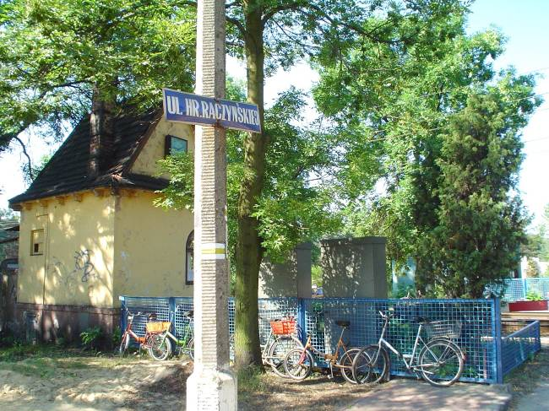
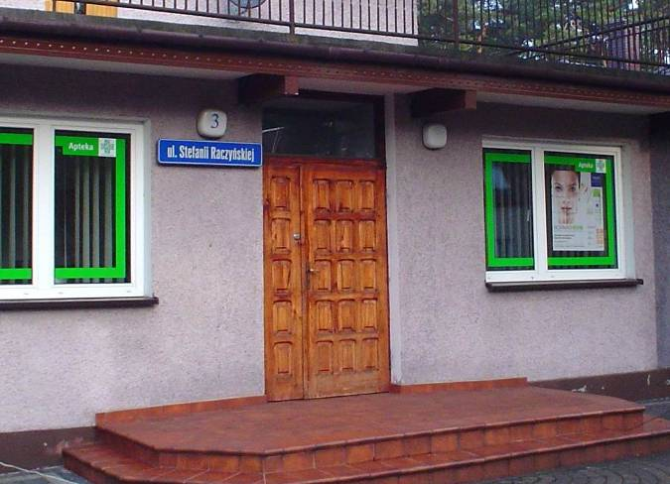
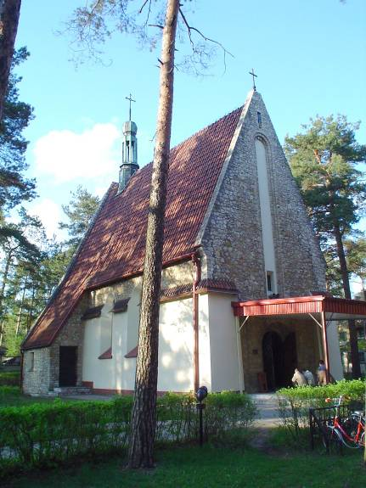
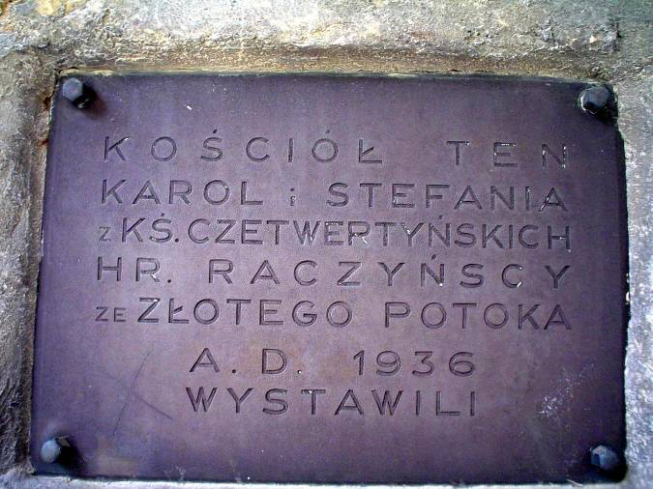
Na ścianie kamiennego kościoła widnieje tablica poświęcona fundatorom świątyni: Karolowi i Stefanii Raczyńskim – właścicielom majątku w Złotym Potoku, którzy w 1916 r. zakupili okoliczne lasy. W 1928 r. hrabina Stefania z Czetwertyńskich (która praktycznie sama zarządzała majątkiem rodzinnym) postanowiła stworzyć tutaj miejscowość wypoczynkową. W tym celu Raczyńscy zwracają się do starostwa w Zawierciu o pozwolenie na rozparcelowanie ponad 250 hektarów lasu na działki budowlane. Na archiwalnym planie tej parcelacji (opracowanym przez Główny Zarząd Dóbr Karola hr. Raczyńskiego w Złotym Potoku - a dotyczącym Kolonii Letniej Żarki wydzielonej z dóbr Żarki) istnieje dokładnie 631 działek o przeciętnej powierzchni jednej - 0.35 hektara, które sprzedawano emerytom, kupcom i przemysłowcom (za cenę do 80 groszy za 1 m kw.). Uwzględniono też na tym planie miejsce na: budynki użyteczności publicznej, park, rynek, kąpielisko, plac zabaw i boisko sportowe. Do wybuchu wojny sprzedano tych działek ponad 200 - głównie w pobliżu przystanku kolejowego - na których zaczęły powstawać drewniane wille. Rozpoczęta budowa kąpieliska z plażą nad potokiem Czarka, została ukończono ostatecznie już po wojnie (lata 60.) - gdy Żarki stały się niezwykle modnym ośrodkiem wypoczynkowym. Natomiast budowa kościółka została zakończona w 1936 r. (na działce nr. 75 o pow. 2989 m kw.). Ta niewielka świątynia stała się 4 lata później filią parafii w Przybylowie - gdy Niemcy przyłączyli Żarki do terytorium Rzeszy. Po wojnie powstaje tutaj już pełnoprawna parafia (1957 r.). Za czasów proboszcza ks. Ignacego Dewudzkiego - który rozpoczął pracę w 1968 r. - zbudowana została dzwonnica z ołtarzem polowym, a w samym kościele założono ogrzewanie.
Powiekszono także
o zadaszono wejście do kruchty,
oraz wymieniono
starą instalację
- 2 -
elektryczną i położono nowe tynki. Cała teren został ogrodzony i dostawiono na nim ławki, gdyż sam
kościółek okazał się na obecne czasy już za mały. Główna ulica w Żarkach Letnisku nosi teraz imię

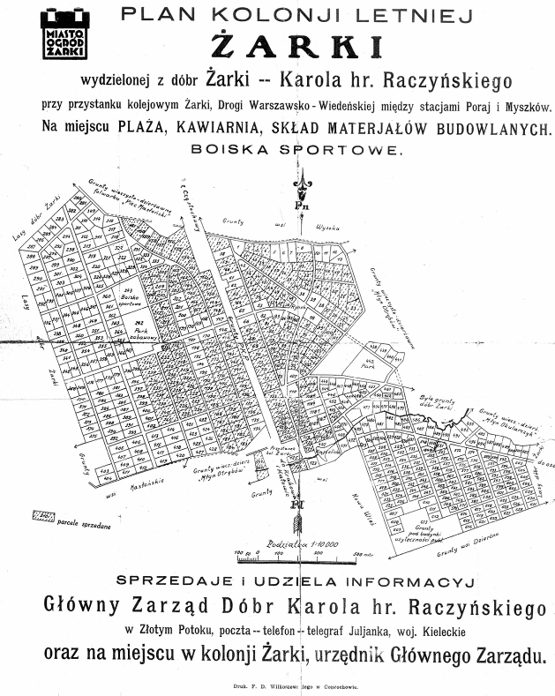
założycielki tej miejscowości. By jednak poznać w całości jej pełną godność trzeba zauważyć dwie różne tabliczki uliczne. Wtedy na jednej z nich znajdziemy nazwę ulicy: „HR. Raczyńska”, a na drugiej: „Stefania Raczyńska”. Dopiero więc łącznie wiadomo, że patronką tej ulicy jest: Hrabina Stefania Raczyńska !

2). Powrót na skrzyżowanie z ul. Stefanii

Raczyńskiej. Tutaj na przeciwnym

narożniku widoczny jest parterowy,

przeszklony drewniany budynek. Jest to już

zabytkowa dla Żarek budowla

przedwojennej kawiarni. Wystawiona przez

Raczyńskich, stała się pierwszym

obiektem użyteczności publicznej w tej

miejscowości. Obecnie nadal spełnia funkcję

lokalu handlowego. Po skręcie w lewo dojazd

skrzyżowania z ulicą Słoneczną, gdzie w

prawo. Po minięciu mostu nad potokiem

Czarka, który w głębi po lewej zasila miejskie

kąpielisko dojazd zaraz do wylotu ul. Zielonej.

Tutaj w lewo i po 400 m wylot ul.

Nałęczowskiej (po prawej). Tutaj w narożniku

ulic widoczna - między drzewami - drewniana

willa-

– 1.7 km
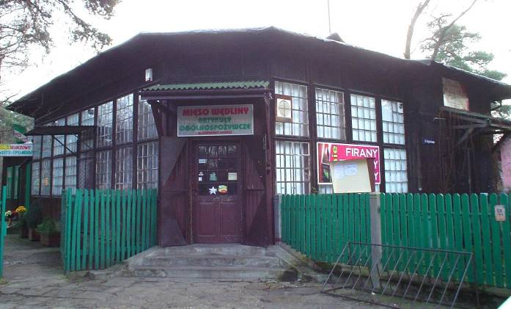
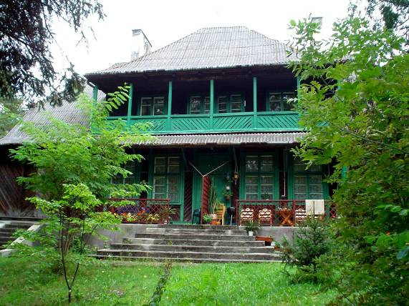
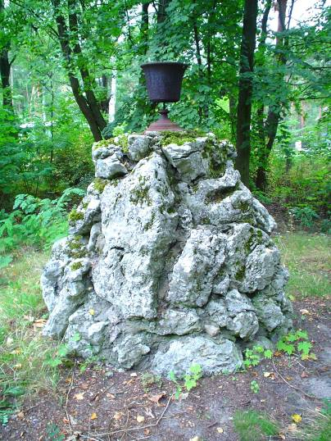
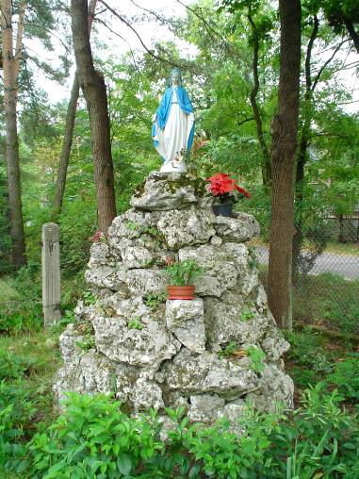
Ukryta za drzewami i zaroślami na obszernej posesji (działka nr. 572 o pow. 4046 m kw.) piętrowa, drewniana willa to dawny pensjonat Raczyńskich - wybudowany w 1936 r. Noszący nazwę „Nałęcz” był ekskluzywnym miejscem wypoczynku dla gości magnackiej rodziny ze Złotego Potoka – do którego zmierza trasa wycieczki. Posiadał duży zajazd z kamienną fontanną, korty tenisowe ze stojącą obok figurą Matki Boskiej na skalnym głazie (zachowaną do dzisiaj), oraz salon bawialny i wiele gościnnych pokoi. W czasie wojny stał się siedzibą Grenzschutzu (niemiecka straż graniczna), natomiast od 1945 r. własność Nadleśnictwa w Złotym Potoku. Ostatnio zamieszkują go trzy rodziny – pracowników, bądź emerytów leśnictwa. W 2003 r. do sądu w Częstochowie wpłynął pozew ze strony spadkobierców rodziny Raczyńskich – których reprezentuje mieszkający w Polsce Stefan Dembiński - o uznanie ich
- 3 -
współwłasności części obszaru Żarek Letniska i przyznania odszkodowania finansowego.
3). Na skrzyżowaniu z ul. Zieloną wjazd na poprzeczną ulicę Zdrową i gruntową drogą jazda na
północ. Po minięciu poprzecznej ulicy (pierwszej) na następnej skręt w prawo. Jazda przez 300
metrów ulicą Jasną i na końcu asfaltowej nawierzchni skręt w lewo. Szutrową ulicą Jodłową
jazda na północ - zgodnie ze znakami szlaku rowerowego. Pokonując wzniesienie dojazd do
poprzecznej drogi - na skraju lasu. Tutaj w lewo i zaraz duktem leśnym wiraż w prawo. Na
rozjeździe dróg w prawo i pobliskim rozwidleniu także w prawo. Początkowo dalej jazda na
północ, a następnie na północny - wschód. Po wjeździe na poprzeczny dukt skręt w prawo i
mijając teren dawnej osady leśnej o nazwie Józefów (po lewej) dojazd do leśnej kapliczki
stojącej na skarpie po prawej stronie -
- 4.9 km
Ulepiona wręcz z kamienia, kawałków cegły i gliny wąziutka, lecz wysoka kapliczka ma tajemniczy
rodowód. Najstarsi ludzie opowiadają, że stała tutaj od zawsze i kilkakrotnie rozlatując się była
ponownie naprawiana. Obecny jej opiekun – mieszkaniec Wysokiej Lelowskiej – doprowadził z
początkiem XXI w. do otynkowania ścian i wymiany gontów w zadaszeniu. Jej ciasne, lecz zawsze
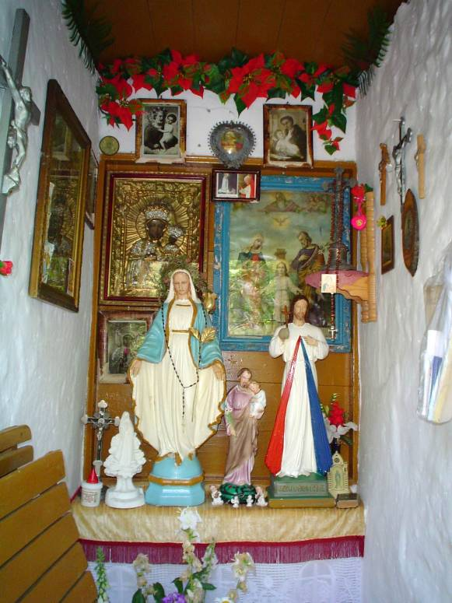
posprzątane wnętrze - zabezpieczone przeszklonymi
drzwiami - kryje ołtarzyk z figurkami i obrazkami.
Podobno ma związek z szerzącym się niegdyś
rozbojem, przy dawnym trakcie prowadzącym przez
las do przystanku kolejowego w Żarkach – Letnisku.
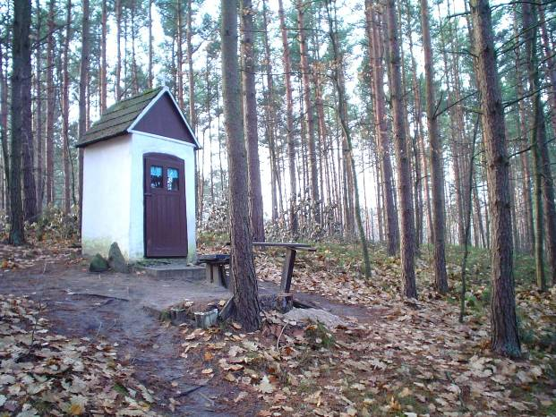
W jej wnętrzu nagromadzona jest duża ilość
świętych obrazków, krucyfiksów, szkaplerzyków i
figurek.

4). Dalej prosto duktem i po 400 metrów wyjazd z lasu. Pokonując wzniesienie (pod linią wysokiego
napięcia) dojazd kamienisto - gruntową drogą do skraju zabudowań w Wysokiej Lelowskiej.
Dalej prosto i asfaltową ul. Długą do rozjazdu, gdzie w lewo. Teraz ul. św. Floriana do
następnego rozjazdu ulic, gdzie ponownie w lewo. Po 200 m wjazd na poprzeczną szosę
naprzeciwko murowanej kapliczki pod starym kasztanem –
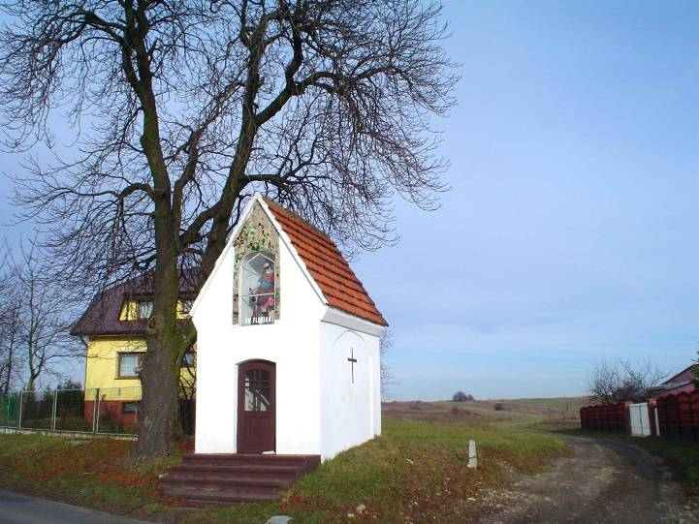
7.6 km

Leżąca w dawnym powiecie lelowskim wieś leży

na wysokości blisko 390 m n.p.m. i stąd też

wywodzi się jej nazwa. Widoczna murowana i

odnowiona kapliczka pochodzi z końca XIX

w. i poświęcona jest św. Florianowi, którego

kolorowa figura umieszczona jest we wnęce nad

drzwiami.
5).Przy kapliczce wjazd na polną drogę
prowadzącą w kierunku północno -
wschodnim. Mozolnym podjazdem
pokonujemy polne wzniesienie o wysokości
blisko 400 metrów. Na kolejnych
rozjazdach dróg w prawo (w stronę
- 4 -
widocznych), tak by znaleźć się na poprzecznej ulicy w miejscowości Jaroszów. Tutaj w prawo

i mijając po lewej stronie nowy, filialny kościółek (parafii z Przybynowa) dojazd do zabytkowej

studni (po prawej) -

-10. 8 km

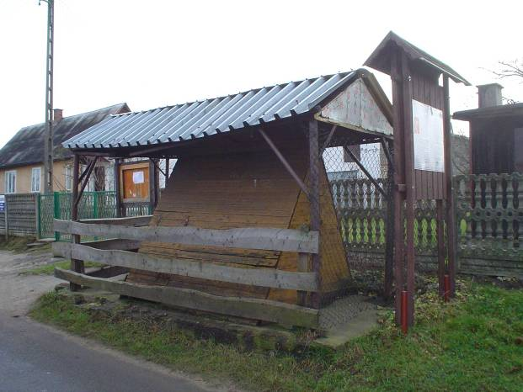
Ta gromadzka studnia została wykopana do głębokości 45 metrów już w 1908 roku. Będąc jedynym źródłem wody spożywczej była jednak często zamulana. Wtedy jedna z mieszkanek o drobnej budowie ciała była opuszczana na dno by oczyszczać lustro wody. Dopiero w 1950 roku została pogłębiona do 87 metrów, co ustaliło poziom wody na 37 metrze głębokości. W 1984 roku zbudowany został w Jaroszowie wodociąg, ale wysłużoną studnię zachowano jako zabytek. Następną atrakcją w tej miejscowości jest wykonany w 2009 roku szlak turystyczno-kulturalny o nazwie „Skarby Ziemi”. Prowadzi od do pobliskiego dawnego kamieniołomu, który został przystosowany do zwiedzania.

6). dalej prosto przez wieś i po minięciu skrzyżowania z

Jurajskim Szlakiem Rowerowym - gdzie

ustawiony drogowskaz podaje odległość do Paryża

(1493 km) - wjazd do Zawady. Tutaj na

poprzecznej szosie wojewódzkiej skręt w lewo. Teraz

ostrożna jazda przez blisko 3 km poboczem szosy.

Pokonując zjazdy i podjazdy trzeba zauważyć leśny

wylot szlaku turystycznego (po prawej). Ten

niebieski szlak doprowadza leśną ścieżką do skraju rezerwatu przyrody „Ostrężnik”, a następnie do

jurajskiego uroczyska o nazwie „Źródło Zdarzeń”.

-15.6 km

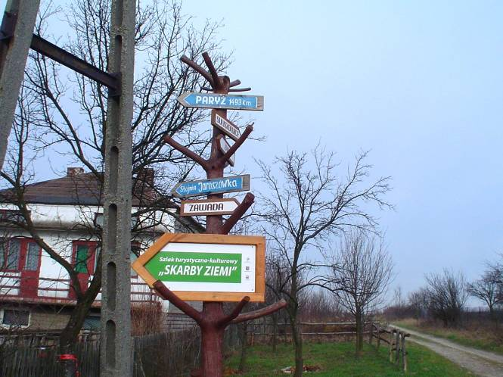
Źródło to stanowi wyjątkowe zjawisko (zdarzenie) jakim jest okresowy, lecz gwałtowny wypływ wody z podziemnych korytarzy krasowych. Woda ta tworzy wtedy u stóp Ostrężnika obfity strumień, który jest uważany za prapoczątek Wiercicy. Miejsce to jest związane z ludowym przekazem, że ilekroć ukazuje się tutaj woda, to musi nastąpić ważne zdarzenie historyczne.
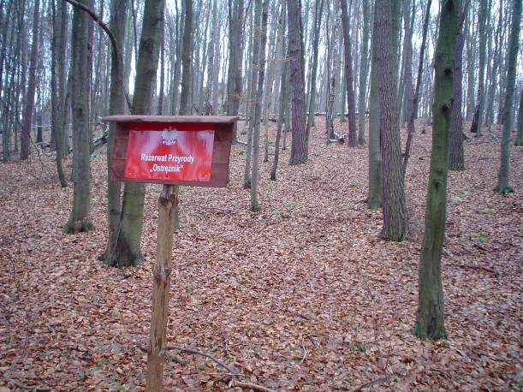

7). Dalej jazda leśna ścieżką, tak by po 200 metrach znaleźć się na przydrożnej polance turystycznej, obok

zabudowań osady w Ostrężniku. Z tego miejsca prowadzi ścieżka do stóp zalesionego skalnego

wzniesienia z jaskinią i ruinami dawnego zamku, oraz na szlak przyrodniczo-dydaktyczny o nazwie

„Tropem Tajemnic” - szczegóły znajdują się na tablicach turystycznych.
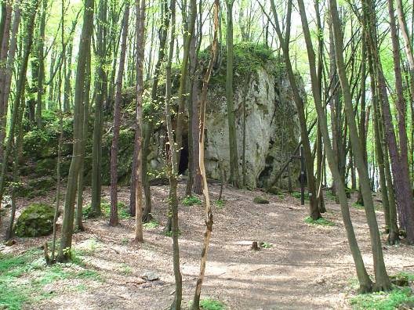
15.8 km
Wzgórze to stanowi centrum utworzony w 1960 r. zauważonego już rezerwatu przyrody. Zajmuje on powierzchnie niecałych 4 ha i ma na celu ochronę potężnego ostańca z grotą, jaskiniami i szczątkami ruin zamku na samym szczycie. Jest to najbardziej tajemnicze Orle Gniazdo, bowiem dotychczas nie natrafiono na żadną pisaną informacje o jego

- 5 -
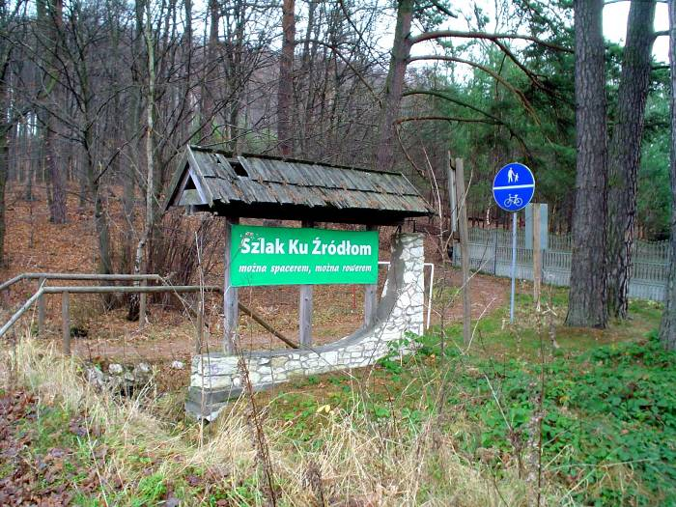
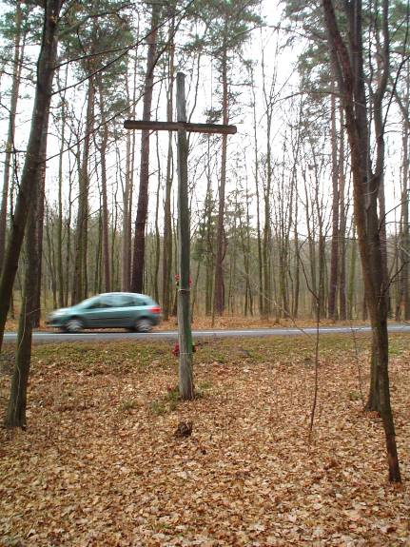
powstaniu. Zakłada się jednak, że miało stanowić jedną z warowni wznoszonych w czasach Kazimierza Wielkiego (2. połowa XIV w.) – tyle, że nie dokończoną. Resztki tych ruin zostały odsłonięte i przebadane pod koniec lat 50. XX w. przez dyrektora Muzeum w Częstochowie mgr Włodzimierza Błaszczyka. Okazało się, że zamek mógł mieć kształt wieloboku, osłanianego z trzech stron stromymi ścianami skalnymi. Właśnie we wschodniej ścianie tych skał znajduje się potężne schronisko podparte filarem. Z niego prowadzi kilka korytarzy do niewielkich komór tworzących razem Jaskinię Ostrężnicką. Jeden z tych korytarzy miał niegdyś być zamknięty drewnianymi wrotami. Obecnie drzwi te są ulokowane w kościele parafialnym Złotego Potoku (po lewej stronie w prezbiterium) – do którego zmierza trasa wycieczki. Od początku XXI w. ponownie trwają tutaj wykopaliska prowadzone przez studentów historii Akademii im. Jana Długosza z Częstochowy. Jak dotychczas znaleziono fragmenty naczyń glinianych datowanych na przełom XIII i XIV w. – stąd hipoteza. że zamek powstał już na początku XIV w. i mógł go zbudować biskup i starosta krakowski Jan Muskata (zm. w 1320 r.) – który nadużywając swej władzy musiał uchodzić przed Władysławem Łokietkiem. Liczne legendy mówią o istnieniu na zamku kryjówki zbójeckiej z nienaruszonymi do dzisiaj skarbami w zasypanych lochach. Również w czasie Powstania Styczniowego miały być tutaj ukryte dokumenty przez powstańców z oddziału kpt. Anastazego Mossakowskiego, który po ciężkiej bitwie pod Śmiertnym Dębem wycofywał się tędy na Żarki (by w dn. 24 kwietnia 1863 r. stoczyć następną bitwę pod Jawornikiem). Natomiast nazwę dla tego rezerwatu przyjęto od określenia „ostrzeżnik” – pochodzącego od czynności wysyłania sygnałów z dawnej baszty zamkowej. Ostatnio rezerwat został zagospodarowany turystycznie (schodki, barierki, tablice) co pozwala na bezpieczne zwiedzanie tego uroczyska.
8). Z polanki wjazd na szosę i zaraz za przepustem drogowym
początek nowej (zbudowanej w 2008 r.) i wygodnej
ścieżki dla pieszych i rowerzystów o nazwie „Ku źródłom” ( po prawej). Szutrowa ścieżka ma 4,8 km
długości i prowadzi do Złotego Potoka. Po drodze docieramy do kilka dobrze utrzymanych (ławki i
tablice opisowe) stacji turystycznych:
17.1 km - po minięciu (po lewej) starego drewnianego krzyża - stojącego przy samej szosie - dojazd do
uroczyska jurajskiego o nazwie „Diabelskie Mosty”. Jest to grupa wysokich i stromych
ostańców połączonych niegdyś drewnianymi kładkami. Wg. legendy, gdy Twardowski uciekał
tą okolicą przed diabłem aż na księżyc, ten gonił swą ofiarę przeskakując po skałach. Tu
właśnie wpadł w szczelinę skalną i gdy wydostał się z niej porobił na następnych wiszące mosty,
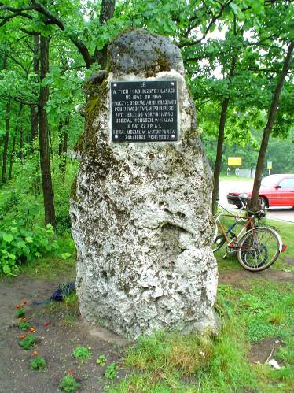
aby ponownie nie spaść.
17.4 km - ścieżka wyprowadza na szosę - obok polany parkingowej, na
której skraju widoczny skalny obelisk.
Napis na tablicy podaje: „W tych i okolicznych lasach od r. 1942
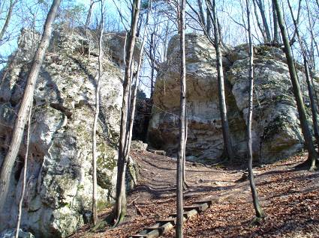
do 1945 walczył oddział Armii Krajowej pod dowództwem Ponurego – por. Jerzego Kurpińskiego”. Urodzony w 1918 r. oficer i partyzant był absolwentem liceum im. H. Sienkiewicza w Częstochowie, oraz
miejscowej podchorążówki.
Uczestnik Kampanii Wrześniowej,
po ucieczce z niewoli przechodzi do
- 6 -
do walki w ruchu oporu. W 1943 r. zostaje dowódcą leśnego oddziału, który przeprowadził liczne operacje przeciwko Niemcom. Brał udział w akcji „Burza” próbując przebić się w sierpniu’ 44 do walczącej Warszawy. Po wojnie ujawnia się, lecz w 1955 r. zostaje zaszczuty prze Służbę Bezpieczeństwa i w niejasnych do końca okolicznościach ponosi śmierć (rzekomo samobójczą).
9). Od tego miejsca dalsza trasa szlaku „Ku Źródłom” prowadzi po zachodniej stronie szosy, oraz także
zachodnim skrajem rezerwatu przyrody „Parkowe”. Powstał on w 1957 roku w celu ochrony
jurajskiego krajobrazu doliny górnej Wiercicy. Poruszając się teraz ścieżką biegnącą pograniczem tego
rezerwatu spotkamy po drodze dalsze stacje turystyczne:
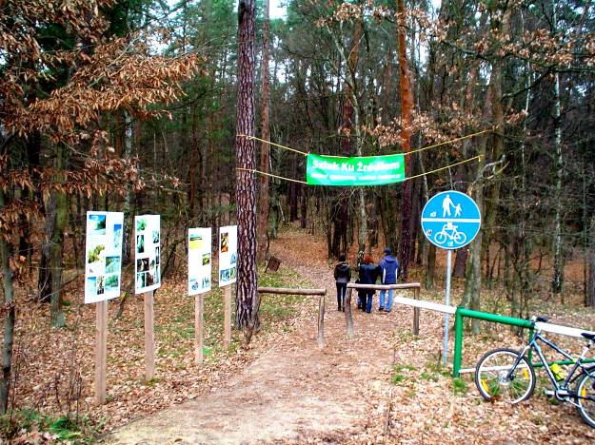
17.7 km - wylot ścieżki ku Źródłom Zygmunta i
Elżbiety. W odległości 1.5 km od poznanych
już „Źródeł Zdarzeń” - pod Ostrężnikiem,
mamy w pobliżu (po wschodniej stronie szlaku)
następny zespół źródeł jurajskich
wypływających tutaj z podziemnych (krasowych)
(krasowych) zbiorników wody. Źródła te mają
stały charakter i nazwane imionami dzieci
poety Zygmunta Krasińskiego - szczegóły o nich
w dalszej części trasy - tworzą zaraz dwa potoki,
które po połączeniu dają początek Wiercicy.
18.1 km - widok na teren (zabudowania i stawy)
znanej pstrągarni pod Złotym Potokiem.
Obiekty te stanowią kolejny ślad po działalności
Raczyńskich. Bliżej i na skraju pstrągarni widoczna
jest drewniana willa. Zwana „Góralówką Pstrąg” powstała w 1935 roku zbudowana przez górali
sprowadzonych do Złotego Potoka przez Raczyńskich. Miała służyć jako schronisko turystyczne, oraz
mieszkanie dla rodziny pilnującej stawów hodowlanych. Obok urządzony był ogród z drzewami
owocowymi, oraz rośnie ponad 300-letni dąb. W czasie wojny schronisko to służyło partyzantom z
Armii Krajowej - głównie jako schowek broni (w zakamarkach strychu). Dzięki tej broni
przeprowadzono jesienią 1944 roku udanego zamachu na żandarma z Myszkowa, który z racji swego
okrucieństwa zwany był „Krwawym Julkiem”. Akcja ta miała miejsce w pobliżu poznanych już
„Diabelskich Mostów” - w miejscu, gdzie stoi teraz drewniany przydrożny krzyż. Na tablicy
informacyjnej podano błędnie, iż dowódcą tej akcji był porucznik „Twardy”, gdy tym czasem kierował
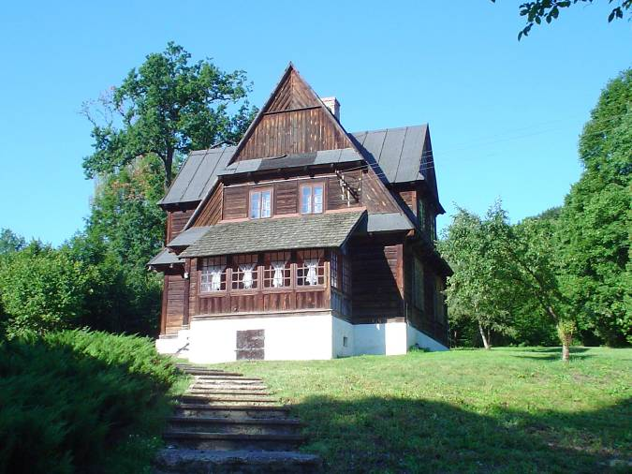
nią por. „Bas” (Stanisław Bączyński). Po wojnie góralska willa była najpierw siedzibą państwowego gospodarstwa hodowli pstrągów. Później
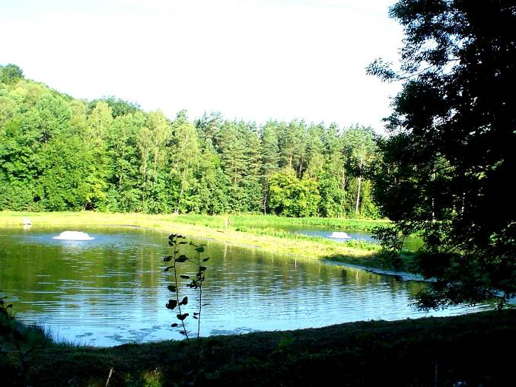
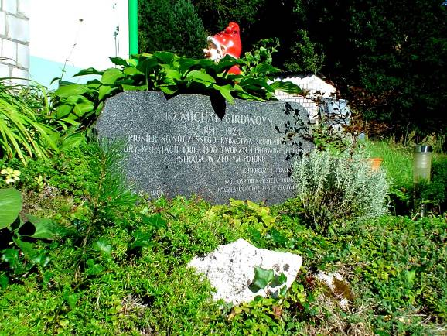
Ochotniczego Pogotowia Jurajskiego. Wreszcie Ośrodka
Doradztwa Rolniczego, które w 1999 r. przeprowadziło
remont dachu budynku. Następnie mamy widok na ciąg
prostokątnych stawów, które stanowią Pstrągarnie
Raczyńskich w Złotym Potoku. Zbudował ją w 2. połowie
XIX wieku hrabia Edward Raczyński, który postanowił
wykorzystać czystą wodę źródlaną Wiercicy dla założenia
hodowli pstrąga tęczowego. W tym celu sprowadził z
Litwy inżyniera Michała Girdwoynia, który wzdłuż
potoku wybudował 22 stawy, oraz budynek wylęgarni
pstrąga. Następnie w 1881 roku sprowadzono z USA
- 7 -
partię ikry, która dała początek największej wówczas hodowli pstrąga w Europie. Później hodowano
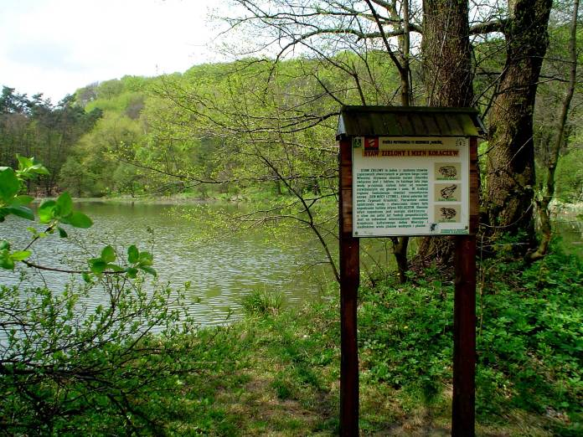
tutaj także węgorze, karpie i liny. Dla celów
eksportowych tych ryb zbudowano także
magazyn lodu (z okresu zimy) umożliwiający
transportowanie ryb po całej Europie. Pracujący
przez 25 lat w Złotym Potoku inż. Girdwoyń
doczekał się tablicy pamiątkowej, którą w 1986
roku ustawiono przed budynkiem dawnej
wylęgarni pstrąga.
Po 1.5 km dalszej jazdy ścieżką poprzeczna
szosa, gdzie na przeciw następna stacja
turystyczna.
19.6 km - jest to teren dawnego młyna
drewnianego młyna o nazwie Kołaczew.
Położony jest nad stawem o nazwie Zielony,
który powstał dla spiętrzenia Wiercicy w celu
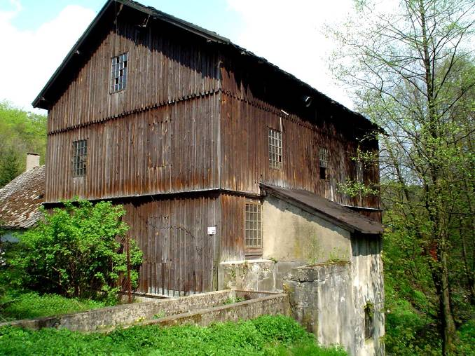
zapewnienia napędu dla młyna wodnego.
Pierwszy młyn istniał tutaj już w końcu XV
wieku, a obecny powstał w 1807 roku i obecnie
jest zaliczany do zabytków architektury
drewnianej. Czynny do dzisiaj, od ponad 50
lat pracuje już jako elektryczny. Przed młynem
widoczna jest metalowa makieta jednej z planet
układu słonecznego. Stanowi ona początek całego
zbioru planet znajdujących się w okolicach
Janowa i Piasku. Przejazd szosą obok ośrodka
szkolenia zawodowego nauczycieli za którym
ponowny wjazd na ścieżkę rowerową - teraz po
prawej stronie. Po kilkuset metrach
dojazd do następnej stacji turystycznej -
20.2 km - stąd prowadzi ścieżka do widocznego w
głębi (po prawej) dużego stawu. Utworzony na
Wiercicy nosił wcześniej nazwę Staw Gorzkich Łez - utworzoną przez Zygmunta Krasińskiego po
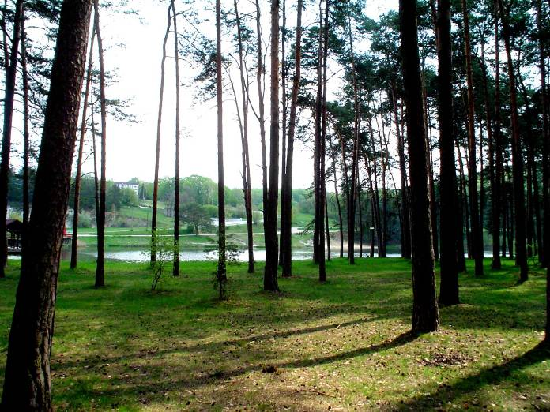
śmierci jego córeczki. Jednak Edward
Raczyński zmienił tą nazwę na Amerykan. W
ten sposób upamiętniono amerykańskiego
senatora, który eskortował wiezioną
transatlantykiem wspomnianą już partię ikry
pstrąga tęczowego.
9). Dojazd leśną ścieżką do skraju zabudowań
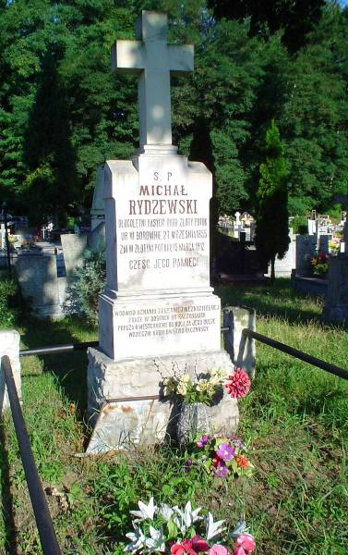
Złotego Potoka (po 0.5 km) i dalej prosto - ul. Kościuszki po
wybrukowanym chodniku. Po 600 m brama
na teren cmentarza parafialnego (po lewej) -
- 21.3 km
Tutaj do odszukania kilka zabytkowych mogił, jak np. Michała Rydzewskiego (1855-1912) - długoletniego „kasyera” dóbr hrabiostwa Raczyńskich ze Złotego Potoka. Odnowiony ostatnio wysoki nagrobek ufundowali w dowód uznania za 37 lat nienagannej pracy Stefania i Karol Raczyńscy. Jednak do wyjątkowych należy kwatera żołnierzy polskich poległych we wrześniu 1939 roku. Znajduje się ona pod zachodnim ogrodzeniem cmentarza u stóp Wilczej Góry, na której stoku widoczny jest stary krzyż drewniany. Tutaj pochowano ponad 100-tu
- 8 -
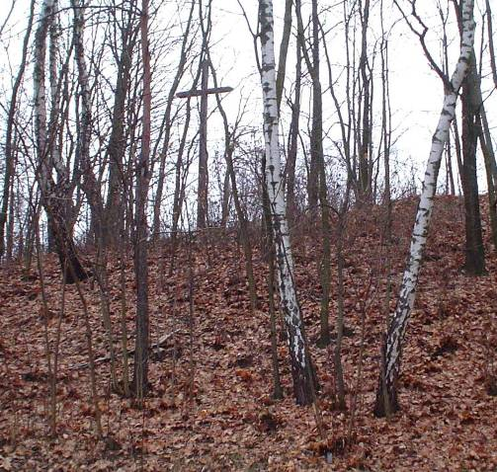
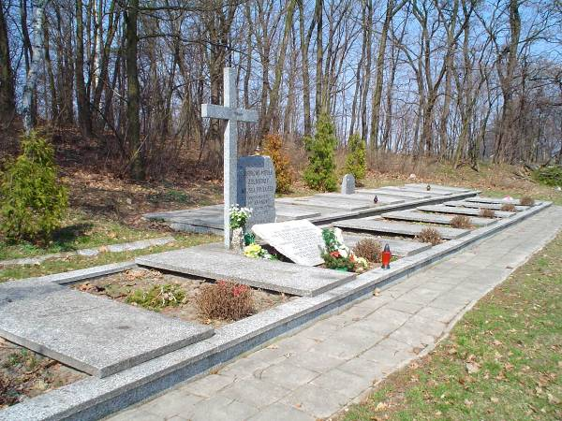
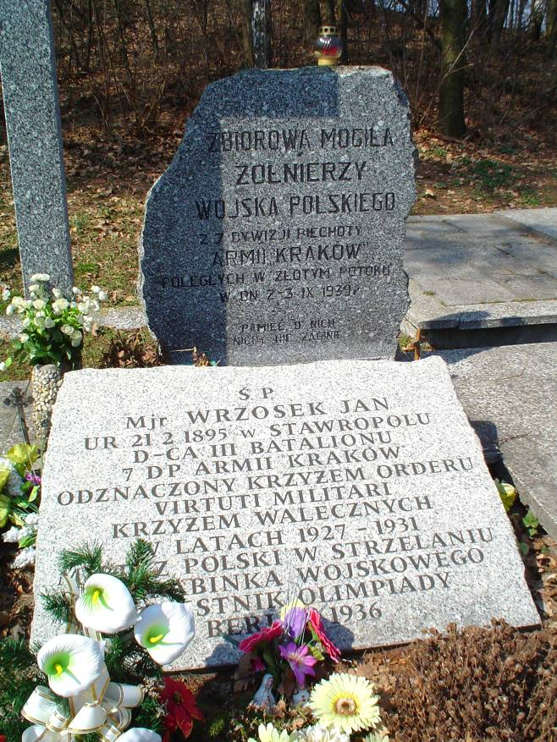
poległych Polaków, których ciała zwieziona z miejsc walk obronnych w Lasach Złotopotockich - w czasie odwrotu 7 Dywizji Piechoty z Częstochowy. Niewielki wówczas cmentarz nie mógł pomieścić tak wielkiej mogiły, toteż wykopano ją za ówczesnym ogrodzeniem. Dopiero po wojnie przesunięto granicę cmentarza, tak by pochowani żołnierze spoczywali na jego terenie. Mimo to ta wojenna kwatera nie została w całości zachowana, bowiem sąsiadujący z nią rząd grobów współczesnych, oraz alejka są ulokowane częściowo na szczątkach naszych żołnierzy. Kwatera ma solidny wystrój z wieloma płytami nagrobnymi, a wśród nich wyróżnia się tablica poświęcona majorowi Jerzemu Wrzoskowi – dowódcy III batalionu z 74 pp z Lublińca. Oficer ten był wielokrotnym mistrzem Polski w strzelaniu i uczestnikiem Igrzysk Olimpijskich rozegranych w 1936 r. w Berlinie. Zginął w dniu 3 września’ 39 walcząc do ostatniego naboju na skraju – poznanego już na tej trasie – rezerwatu „Parkowe” - w pobliżu młyna Kołaczew. Jest też tablica ze zdjęciem 27-letniego porucznika Zygmunta Choroby dowódcy kompanii zwiadowczej 7 Dywizji Piechoty – którego mogiłę odnalazła tutaj po latach jego rodzina.
10). Od bramy cmentarnej prosto na ulicę księdza
Antoniego Wejnikajtysa (żyjący w latach 1873-
1944 kapłan był wieloletnim zasłużonym
proboszczem parafii w Złotym Potoku). Po
minięciu mostu na Wiercicą rozjazd ulic, gdzie
w prawo. Teraz wjazd na zmodernizowany
ryneczek z zadaszoną studnią i ciekawą figurą
obok -
-22.2 km
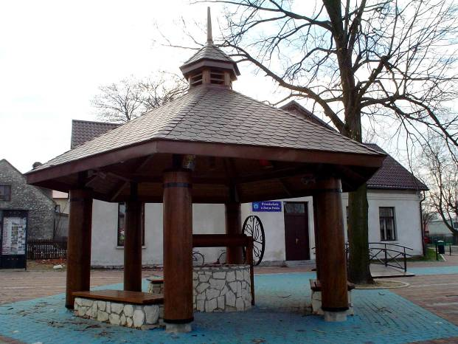
W 2006 r. dawny rynek - a obecnie przecięty ulicą plac św. Jana Chrzciciela - został efektownie zmodernizowany. Jego centralną atrakcją stała się ustawiona obok osłoniętej wiatą studni naturalna rzeźba kobiety niosącej na nosidełkach dwa pełne wody wiadra. Jej autor Jerzy Kędziora odpowiedział w ten sposób na zapotrzebowanie mieszkańców, którzy pragnęli mieć w Złotym Potoku dzieło tego znanego rzeźbiarza. Posąg, który nazwano szybko „nosiwódka” w pełni oddaje specyfikę tego miejsca – bo stoi obok starej studni, oraz nawiązuje do historycznej nazwy „Potok”. Podkreśla to teraz brukowany na niebiesko kamienny strumyk – po którym porusza się
- 9 -
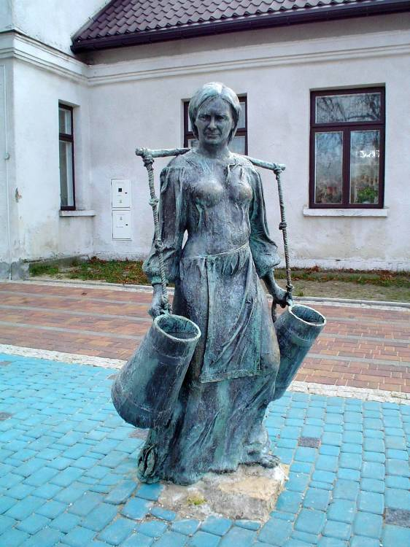
kobieta, oraz drewniany mostek nad nim. Natomiast przy prawej stopie złotopocianki widoczny jest wąsaty rak podkreślający chyba czystość wody w dawnych jurajskich potokach. Powstała także już – w wyniku konkursu – legenda o postaci, którą ma uosabiać „nosiwódka”. Wiąże się ona z poznanym już wcześniej Ostrężnikiem i podaniem o zamieszkujących tam zbójcach. Otóż posiadali oni brankę o imieniu Dobrawa, która była zmuszona - za darowanie życia - do codziennego przynoszenia na zamek wody. Gdy po pewnym czasie zaczęła w wiadrach tych wynosić z Ostrężnika złote monety i ukrywać je przy pomocy raka na dnie potoka została przez herszta zamordowana. Od tej pory duch jej krąży nad poszukiwaczami złota w miejscowych potokach i wywodzi ich na niebezpieczne diabelskie mosty – poznane na trasie tej wycieczki.
11). z ryneczku dojazd - obok skwerku z figurą Chrystusa -
do bramy na teren parafialnego kościoła -
-22.3 km
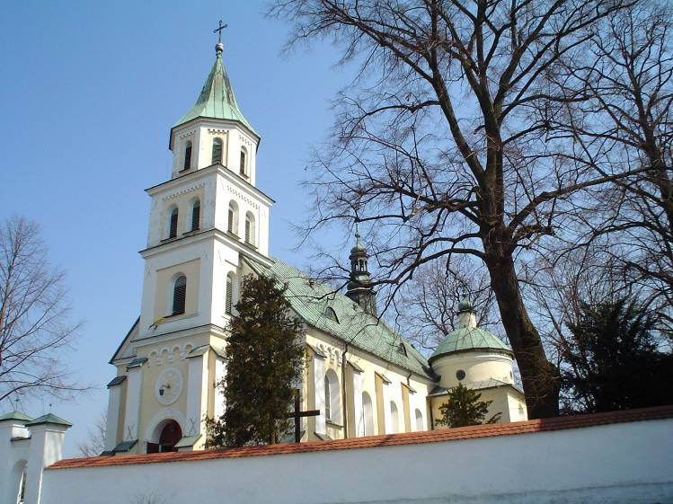
Dzieje parafii w Złotym Potoku – który do końca XX wieku nosił nazwę Potok Złoty, a do połowy XIX wieku tylko Potok - sięgają 1325 r., kiedy to istniał tutaj już kościół drewniany. Kościół murowany ufundował w 1481 roku Piotr Dunin ze Śreniawitów, a patronem parafii zostaje święty Jan Chrzciciel. W tym czasie Śreniawici z Potoka przyjmują nazwisko Potockich herbu Śreniawa. W latach 1581 -1601 świątynia staje się siedzibą soboru protestanckiego – za sprawą Jana Silnickiego. W 1625 r. wieś Potok i kilka innych w powiecie lelowskim nabywa hetman Stanisław Koniecpolski, który funduje w kościele potockim ołtarz główny. Po jego śmierci dobra te dziedziczy syn Jan Aleksander, który dla utrwalenia swego imienia zakłada tuż przy Potoku miejscowość Janów – na wykarczowanym w 1696 r. terenie leśnym. Po bezpotomnej śmierci Jana Koniecpolskiego majątek jego przechodzi ponownie w ręce Potockich. Oni też w 1780 r. gruntownie przebudowują kościół w Potoku. Jednak w 1851 r. ulokowany w parku - obok - drewniany dworek staje się własnością hrabiego Wincentego Krasińskiego. Ten napoleoński generał (uczestnik bitwy pod Samossierrą) a później wierny carowi Rosji polityk był ojcem znanego poety i myśliciela Zygmunta. W lipcu 1857 roku przyjeżdża do Złotego Potoka - by spędzić wakacje u teścia - Eliza Krasińska wraz z czwórką swoich dzieci. Później dojechał z Francji sam poeta. Pod koniec jego pobytu umiera nagle jego 4-ro letnia córeczka Elżbietka. Wtedy po lewej stronie kościoła (północnej) dobudowana została gotycka kaplica w której podziemiu pochowano dziewczynkę. Dzisiaj jest to krypta grobowa Raczyńskich – ostatnich właścicieli Złotego Potoka. Przez kratę tej kaplicy można zobaczyć na posadzce mosiężną tablicę z epitafium autorstwa Zygmunta Krasińskiego, które brzmi następująco: „Tu spoczywają zwłoki duszy przeanielonej, która za czteroletniego na ziemi pobytu zwała się Elżbietka Krasińska, córka Zygmunta i Elżbiety z Branickich, urodzona w Warszawie 20 sierpnia 1853 skonała w okrutnych cierpieniach w Potoku 12 września 1857. To dziecię przecudnej było urody i nigdy na ziemi nie skłamało – takie mu świadectwo wraz ze łzami na grobie składają rodzice”. Natomiast na ścianie kaplicy znajduje się tablica poświęcona - poznanemu już wcześniej - hrabiemu Karolowi Raczyńskiemu (1878-1946).

- 10 -
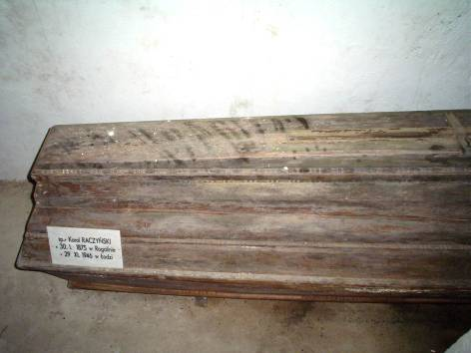
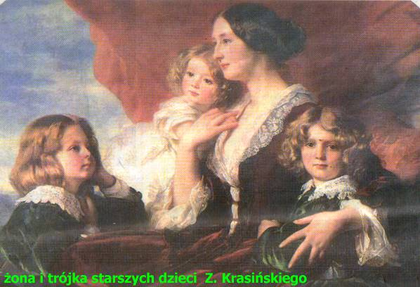
Otóż gdy w 1858 r. umiera nagle Wincenty Krasiński - a rok później kończy także życie schorowany Zygmunt – właścicielem Potoka Złotego zostaje: 16-letni Władysław Krasiński. Ten też szybko umiera - bo w 1873 r. i wówczas następną sukcesorką zostaje Maria Beatrix Krasińska (druga córka Zygmunta). Ta w 1877 r. wychodzi za hrabiego Edwarda Aleksandra Raczyńskiego i w ten sposób Potok Złoty staje się własnością kolejnego rodu, którego ostatnim dziedzicem jest syn Marii i Edwarda. Urodzony w 1878 r. Karol Raczyński szybko traci matkę, która umiera w 1884 r. Jednak rok wcześniej zdążyła wraz z mężem zmienić kształt – stojącej na wyniosłym wzgórzu - parafialnej świątyni. Na miejscu drewnianej dzwonnicy powstaje trzy kondygnacyjna wieża z chórem muzycznym, nadająca kościołowi dzisiejszy wygląd. W czasie inwentaryzacji mienia parafii przeprowadzonej tuż po II w. św. zapisano, że znajdujące się w wieży dwa dzwony sięgają podobno aż XIII wieku. Przesłankę tą skorygowano w 2004 r., gdy w czasie wnikliwych badań tych dzwonów okazało się, że pochodzą jednak dopiero z początku XV wieku – co i tak czyni je najstarszymi w Regionie. Na początku XX w. Karol i Stefania Raczyńscy połączyli pałac z kościołem imponującą, bo trój szpalerową aleją wysadzoną klonami i kasztanami. W krypcie opisanej już kaplicy znajduje się teraz pięć trumien. Obok wspomnianej Elżbietki, pochowano tutaj też Karola Raczyńskiego, oraz troje jego dzieci: syna Konstantego (1906 – 24), który zmarł tragicznie w Warszawie (wypadek w czasie zawodów sportowych) i dwoje noworodków (zmarłych w latach: 1905 i 1910). Po lewej stronie prezbiterium ukryty jest za specjalną zasłoną zabytkowy portal wraz z drewnianymi drzwiami, mający pochodzić - jak już było wspomniane - z zamku na Ostrężniku. Natomiast przy wejściu do kościoła umieszczone są dwie tablice wojenne: po lewej (z 1979 r.) – upamiętniająca walkę oddziału AK stoczoną w Lasach Janowskich w dn. 11 września 1944 r., oraz po prawej (z 1988 r.) – upamiętniająca II batalion 27 pp Armii Krajowej, w którym walczył m.in. oddział – poznanego już wcześniej – „Ponurego”. Wokół kościoła, oraz plebanii rośnie kilka bardzo starych, pomnikowych drzew. Rośnie także mała sadzonka dębu, którą umieszczono tutaj w październiku 2006 r. Nosi ona nazwę „Dąb Papieski” upamiętniając Jana Pawła II. Wyhodowano ją z nasiona najstarszego w Polsce dębu o nazwie „Chrobry”. W 2007 r. przeprowadzono w kościelnej kaplicy (po prawej stronie nawy) jej szczegółową konserwację – wykorzystują pomoc finansową z Ministerstwa Kultury i Dziedzictwa Narodowego. W trakcie tych prac odkryto zaskakujące XVII- wieczne freski. Pochodzące z czasów Koniecpolskich wymagają teraz starannej renowacji.
12). od kościoła w prawo i ul. Kasztanową dojazd do okazałej bramy z białej, lecz zniszczonej cegły. Za
bramą jazda wspomnianą już, dawną aleją parkową. Prowadzi ona do dwóch zabytkowych obiektów
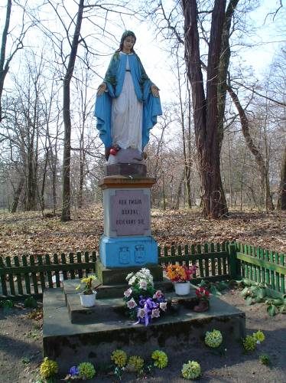
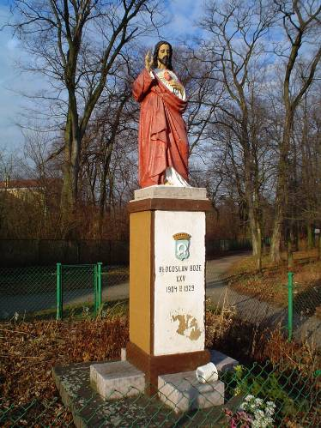
(murowany pałac i drewniany dwór) - przed którymi duży staw. Przy brzegu tego stawu w lewo i zarośniętą ścieżką do
figury Matki Boskiej - ulokowanej za płotkiem przy południowym brzegu stawu. Dalej ścieżką brzegiem stawu, aż do poprzecznej asfaltowej drogi, gdzie w lewo. Po dojeździe do głównej bramy - na ogrodzony wysokim kamiennym murem teren zespołu pałacowo-parkowego - widoczna naprzeciwko następna wysoka figura -
- 23.5 km
Obydwie zauważone po drodze figury są kolejnymi śladami po Stefanii i Karolu
- 11 -
Raczyńskich. Szczególnie przydrożny pomnik Chrystusa z umieszczoną na cokole datą: 30 czerwca 1929, oraz herbem rodu Raczyńskich - Nałęcz upamiętnia ostatnich dziedziców Złotego Potoka. W ten bowiem sposób utrwalona została 25 rocznica niezwykłego ślubu, który odbył się w złotopotockim kościele. Przed ołtarzem stanęli wówczas, po prawej stronie: Stefania – córka Stanisława Światopełka Czetwertyńskiego i Marii z Broel Platerów. A po lewej stronie: dziedzic Złotego Potoka hrabia Karol Roger Raczyński. Był on synem Edwarda Aleksandra - potomka znanego wielkopolskiego rodu, oraz Marii Beatrix Krasińskiej - córki poety Zygmunta Krasińskiego. Tuż za tą figurą widoczny w głębi okazały budynek – przypominający murowany dworek. Powstał on w 1920 r. jako siedziba administracji dóbr Raczyńskich, a obecnie jest zajęty przez Nadleśnictwo Złoty Potok. Obok niego starsza budowla, bo z 1897 r. - czyli wcześniejsza rządcówka - obecnie nadal zamieszkała. Natomiast poznan już figura nad stawem - która posiada na cokole dwa herby rodowe: Raczyńskich i Czetwertyńskich- powstała z inicjatywy dziedziczki Stefanii w 1912 r., czyli w okresie żalu po utracie jej dwojga. Zbliżając się powrotnie - od bramy do pałacu - miniemy jeszcze po drodze tablicę przydrożną (po prawej). Odsłonięta w 2002 r. przypomina o krótkim pobycie tutaj słynnego śpiewaka Jana Kiepury, który jako 5-cio letnie dziecko znalazł 1907 r. w ochronce, założonej przez Raczyńskich dla dzieci pracowników dworskich i folwarcznych. Następnie za kamiennym mostkiem nad Wiercicą - ze stawidłem, tworzącym sztuczny staw parkowy o nazwie „Irydion” (nadanej przez Zygmunta Krasińskiego) - teren stojących obok siebie dwóch dawnych siedlisk magnackich -
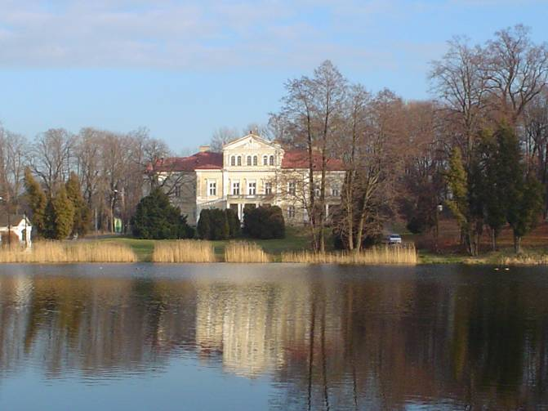
- 23.8 km

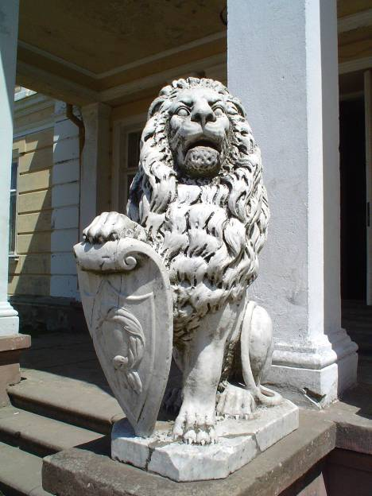
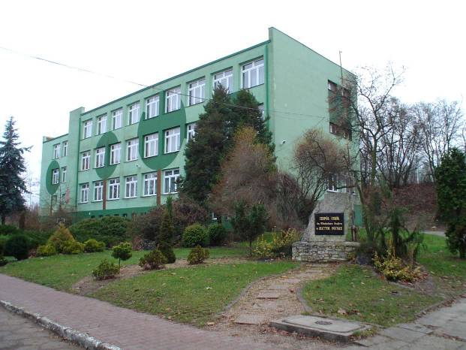
Niski klasycystyczny dworek powstał w 1. połowie XIX wieku i od 1851 r. stał się własnością poznanego już generała Wincentego Krasińskiego. Żonaty z księżną Marią Urszulą Radziwiłł ma syna Zygmunt Krasińskiego, który bardzo krótko przebywał tutaj ze swoją rodziną. Odbudowany po zniszczeniach wojennych i pożarze w 1952 r. dwór stanowił najpierw mieszkania dla nauczycieli szkoły rolniczej. Dopiero w 1987 r. powstała tutaj siedziba Muzeum Okręgowego w Częstochowie (filia muzeum częstochowskiego). Jednak, gdy w 2007 roku dworek ten przejęła gmina Janów utworzono w nim Muzeum Regionalne im. Zygmunta Krasińskiego. W krótkim okresie czasu zebrano już w tym muzeum wiele pamiątek po Krasińskich i Raczyńskich (zdjęcia i dokumenty), a także związanych z historią Regionu - np. po oddziale powstańczym płk. Zygmunta Chmieleńskiego - o czym więcej szczegółów w dalszej części trasy. Znajduje się w nim m.in. odlew dłoni – żony Zygmunta Krasińskiego, czyli Elżbiety Elizy z Branickich. Natomiast murowany – pseudo klasycystyczny pałac zdążył jeszcze postawić w 1856 r. Wincenty Krasiński. W części środkowej dwupiętrowy, posiada ciekawy podjazd pod obszerny ganek nakryty tarasem na 6-ciu filarach i z rzeźbami dwóch lwów podtrzymujących tarcze
- 12 -
herbowe. W jego centrum znajduje się ponad 100-letnia fontanna. Będąc teraz zabytkiem techniki została ostatnio ponownie uruchomiona. Przebywały w tym pałacu trzy pokolenia – wspomnianych już wcześniej - Raczyńskich, którzy otoczyli pałac 25 hektarowym parkiem z dziesiątkami rzadkich i egzotycznych drzew, oraz dużym ogrodem. Po II w. św. stał się siedzibą najpierw szkoły rolniczej, a później dyrekcji Jurajskich Parków Krajobrazowych, która urządziła
w obszernych salach ciekawą ekspozycję przyrodniczą obrazującą historię jury częstochowskiej. We wschodniej części parku (za pałacem) wybudowano w latach 70. nowe obiekty dla zespołu szkół rolniczo-ogrodniczych, specjalizujących się też w nauce żywienia zbiorowego. Początki tej szkoły sięgają 1949 r., gdy jako Technikum Rolnicze zajmowała cały pałac, w którym oprócz sal wykładowych mieścił się internat (żeński na strychu), kuchnia ze stołówką i mieszkanie dla dyrektora. Gospodarzyła ona na 80 ha ziemi ornej mając do dyspozycji dwie pary koni, a większość prac polowych wykonywały sami uczniowie - którzy początkowo bytowali tutaj w spartańskich warunkach (brak wodociągów i kanalizacji). Obecnie nosi imię Władysława Szafera (1886-1970)–profesora i rektora Uniwersytetu Jagiellońskiego, założyciela Instytutu Ochrony Przyrody, inicjatora powstania Ligi Ochrony Przyrody, współtwórcy większości polskich parków narodowych. Po śmierci Karola Raczyńskiego (1946 r.) i wyjeździe jego żony do Anglii formalnymi spadkobiercami tej posiadłości staje się rodzina Dembińskich, którzy nawet zamieszkują w pałacu do początku lat 50. W latach 70. Stefan Dembiński próbował odzyskać swój majątek, jednak dopiero w 2003 r. Naczelny Sąd administracyjny przyznaje rację spadkobiercom, otwierając im drogę do choćby częściowego powrotu do Złotego Potoku. Opuszczony wtedy pałac przez biuro Zespołu Jurajskich Parków znalazł się pod kuratelą starostwa częstochowskiego, które szuka usilnie pieniędzy na ratowanie tego zabytku - by ratować go przed dalsza degradacją.
13). Od pałaców przejazd ulicą przez teren zespołu szkół i przez widoczna furtkę w ogrodzeniu (przy
garażach) na poprzeczną drogę gruntową. Tutaj w lewo i wzdłuż muru do jego narożnika. Tutaj też w
lewo i po 300 metrach widoczny za ogrodzeniem (po prawej) stary dąb a przy nim figura na cokole-
- 24.4 km
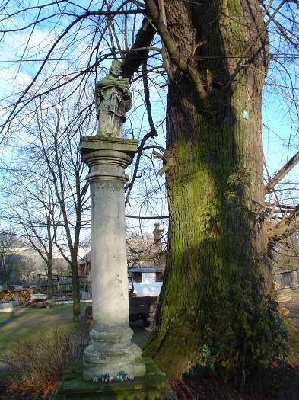
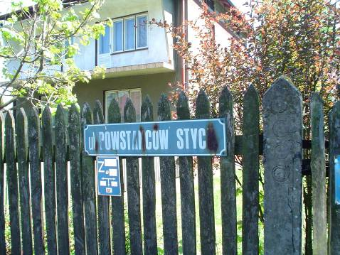
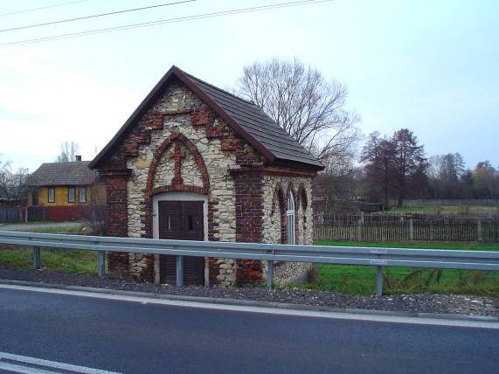
Kamienna figura świątka, umieszczona na wysokiej kolumnie, datowana jest na rok 1815. Doskonale więc „pamięta” zdarzenie z czasów Powstania Styczniowego, jakie miało miejsce w jej pobliżu. Wtedy nie było tutaj kamiennego muru oddzielającego obecny park dworski od ulicy (Kosynierów), który zasłania obecnie rozlewisko na Wiercicy. Właśnie okolica tego stawu stała się miejscem bitwy powstańczej, gdy rankiem 7 lipca 1863 r. kąpiących się w nim rosyjskich piechurów i Kozaków zaskoczył – wspomniany już - oddział Zygmunta Chmieleńskiego. Zupełnie zaskoczeni Rosjanie, pozbawieni dostępu do ustawionych w kozły karabinów ponieśli dotkliwe straty i tratowani przez oddział konnicy rozpierzchli się w samej bieliźnie po całym Janowie, który w tej części zwany jest Ponikiem (od jurajskiego zjawiska znikania w tym rejonie nurtu Wiercicy w podziemne krasowe korytarze). W 2009 roku nowopowstałe w Złotym Potoku Muzeum Regionalne zdobyło dwa unikalne dokumenty, które wyszły z pod ręki Zygmunta Chmieleńskiego.
Stanowią one raporty dowódcy sytuacyjne oddziału powstańczego z 1863 roku dla Rządu Tymczasowego. W jednym z nich jest opis odebrania Moskalom transportu skrzyń z bronią, pieniędzmi i nawet dwoma monstrancjami. Skrzynie te miały zostać ukryte w grocie jurajskiej w okolicach Złotego Potoka. Miejsce powstańczej bitwy w Poniku jest obecnie zupełnie anonimowe i
- 13 -
zaniedbane (wyrwa w murze i zabagniony staw). Brak nawet solidnych tabliczek podających nazwy ulic, które się tutaj zbiegają. A są to ulice: Kosynierów i Powstańców Styczniowych.

14). za posesją z zabytkową figurą skręt w prawo i ul. Powstańców Styczniowych dojazd do poprzecznej
szosy. Na niej ostrożnie w prawo i mijając po lewej stronie zabytkową murowaną kaplicą z figurą św.
Jana Nepomucena dojazd do wykotu ul. Koniecpolskiej ( po lewej). Tutaj ostrożny skręt i wirażem ulicy
w prawo wyjazd z Janowa na wschód. Tuż przed dojazdem do lasu mijamy - na lewym poboczu -
samotną chroniona prawem sosnę, która pamięta czasy początków Janowa. Leśnym duktem dojazd do
osady z leśniczówką Dziadówki. Przy niej zagroda dla oswojonych dzików -
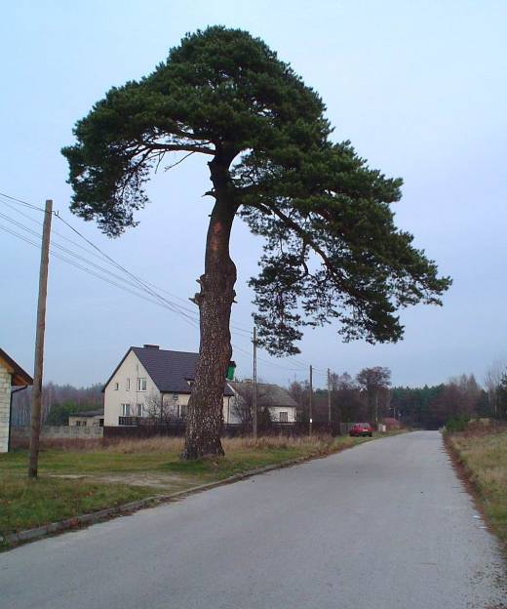
-27.6 km
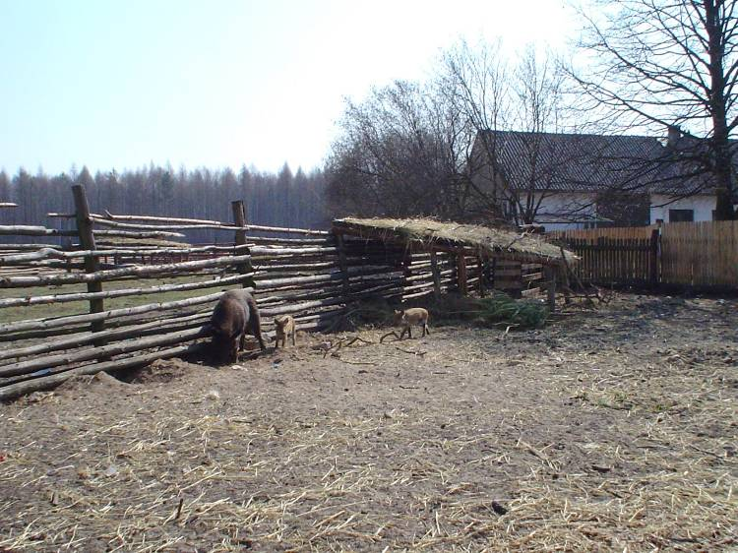

15). Od leśniczówki wjazd na drogę, tak by minąć po prawej stronie przydrożny krzyż, a następnie domki
kampingowe. Na rozjeździe - przed zabudowaniami folwarku - w prawo i jazda leśną drogą na północ.
Po dojeździe do stacji przyrodniczych na szlaku urządzonym przez Leśnictwo dalej prosto. Po minięciu
grobli na stawach o nazwie Krasiany (po lewej) jeszcze przez 0.7 km jazda bez zmiany kierunku - do
najbliższego skrzyżowania z utwardzonym duktem. Tutaj w lewo i po 1.5 km wjazd na poprzeczną
szosę. Po skręcie w prawo dojazd do zabudowań w Juliance, a następnie do stacji PKP, gdzie
zakończenie wycieczki po przejechaniu-
- 33.0 km
Poznany po drodze folwark w Dziadówkach także należał do dóbr Raczyńskich. W jego obrębie znajduje się zabudowanie gospodarcze, oraz zamieszkały modrzewiowy dworek (otynkowany). Po zachodniej stronie folwarku mamy kompleks stawów hodowlanych. Natomiast stacja PKP w Juliance pierwotnie nosiła nazwę „Złoty Potok”. Wybudowany w 1911 roku na nowopowstałej linii kieleckiej okazały dworzec stał się oknem na świat dla rodziny i gości hrabiostwa
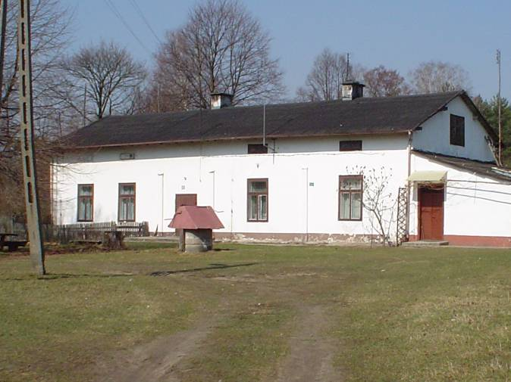
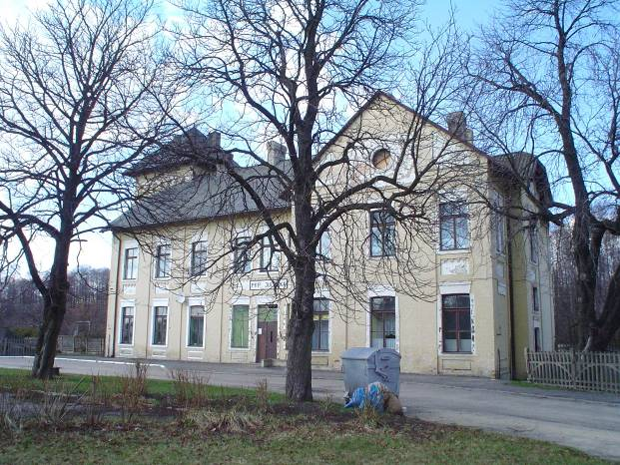
Raczyńskich w Złotym Potoku. Sam Karol Raczyński już dużo wcześniej stał się właścicielem jednego z pierwszych w Polsce samochodów, by z końcem XIX wieku startować na nim już w wyścigach. W latach 20. i 30. był prezesem
- 14 -
Automobilklubu Polski. Do czasu wybuchu 2. wojny światowej w dobrach Raczyńskich - tak w Złotym Potoku jak i w Żarkach Letnisku - gościły najbardziej znamienite rodziny ziemiańskie: Potockich, Lubomirskich, Czartoryskich, Platerów, Dembińskich, czy Zamoyskich. Przebywał tutaj także Ignacy Mościcki Prezydent Polski. Obecnie obiekt ten stał się po części mieszkalną kamienicą, a po części zabitym na głucho deskami - już prawie 100 letnim - nikomu nie potrzebnym, choć nie wątpliwie kolejowym zabytkiem.
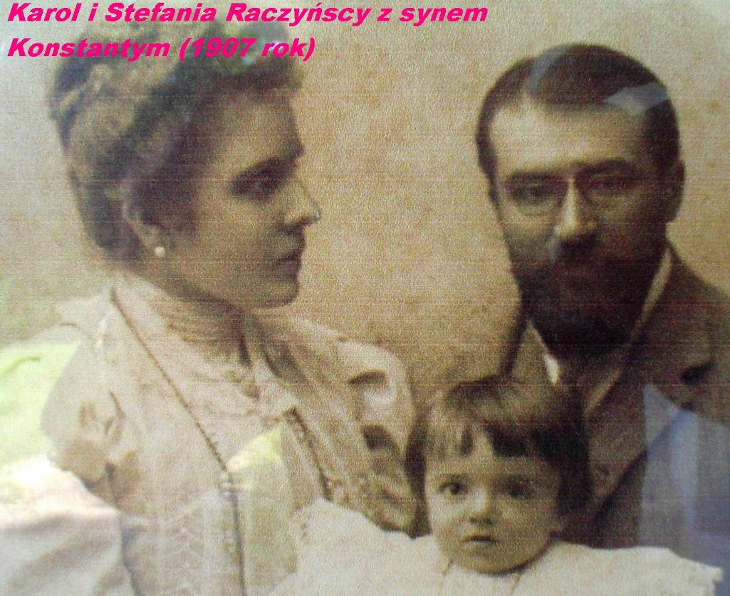

Opracowanie i zdjęcia: Andrzej Siwiński - listopad 2009

